**Инструкция по работе с API коллекцией**

1. Зайти на сайт [www.sibdar-spb.ru](http://www.sibdar-spb.ru)

2. Открыть консоль разработчика(исследовать элемент) и перейти в вкладку “Network”

3. На сайте нам нужно добавить товар в корзину чтобы получить ответ Form Data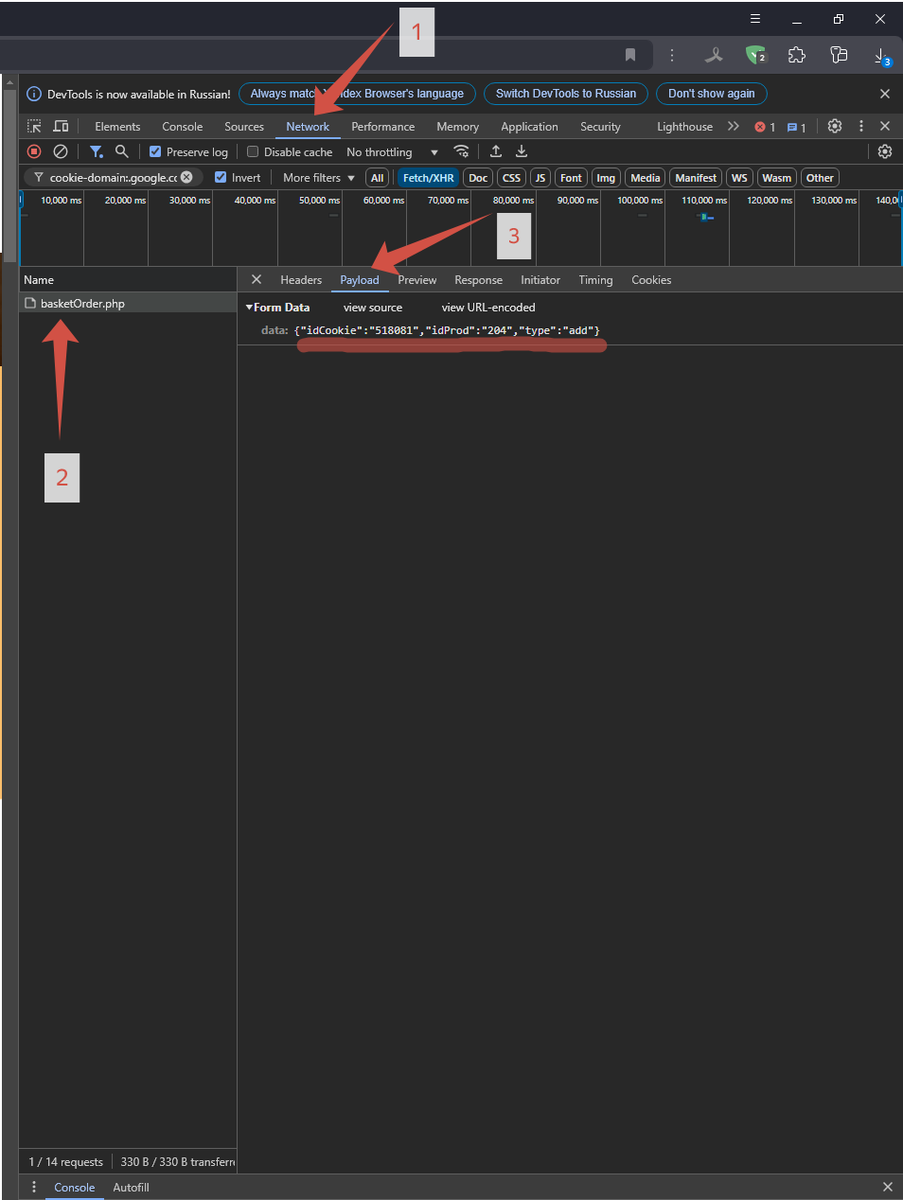

Сам сайт не имеет формы авторизации. Потому колекция работает через “FormData” ведь на сайте запросы так и поступают.



**В коллекцию входит 4 теста**

* Добавление товара
* Изменения кол-ва товара
* Отправка с заполнением форм
* Удаление товара из корзины

**Переменные которые используются в коллекции**

* base_url

**Скрипты используемые в коллекции**

* Проверка статус-кода
* Проверка ожидаемого значения

pm.test("Status code is 200", *function* () {

pm.response.to.have.status(200);

});

pm.test("Body is correct", *function* () {

pm.response.to.have.body("0");

});

Чтобы проверить коллекцию нужно отправить запрос и провести тест ран